1、

1) “测试”按钮的标题 用这个 “テスト”行不行?

2) “启动”按钮的标题 用这个 “起動”行不行?

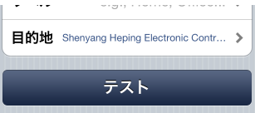

2、

1) 长按地图，找到目的地

2) 搜索地址，找到目的地

3) 拖拽大头针来改变目的地（拖拽大头针：ピンをドロップ）

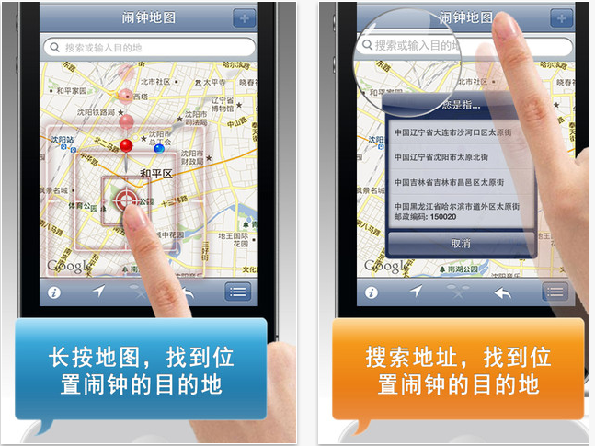

3、

1) 客户，路过要拜访

2) 路过超市，别忘了买…

3) 我的家就要到了

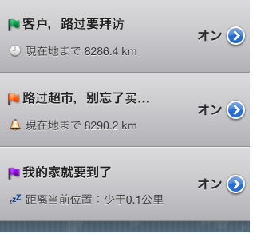

4、

1) 如：什么地方就要到了

2) 如：到达后要做什么

5、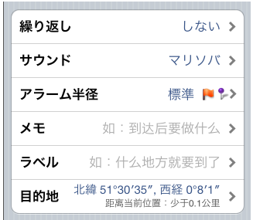

1) 定时闹钟（Timer）

2) 开始结束时间相同

3) 使用“定时闹钟”可节约电池电力。您的iPhone将在开始时间收到要求启动位置闹钟的通知。

4) 由于iOS系统的限制，需要您点击通知来启动位置闹钟。

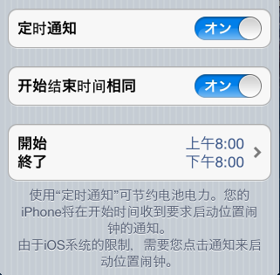

6、

1) 距离当前位置:少于0.1公里

2) 次日（第二天）

7、

1) 过一会再提醒

2) 过5分钟再提醒

3) 过30分钟再提醒

8、

1) 发现了一个问题（Found a Bug）

2) 我有一个好主意 （Have a Cool Idea）

3) 打个招呼（Just Want to Say Hi）

4) Follow Us on Twitter

5) Visit Us on Facebook

6) 下载完全版（DownLoad FullVersion）

7) 下载位置闹钟 （Download the App）

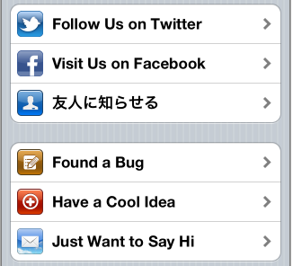

10、

1) 由于您现在离这个目的地很近，所以在下次进入目的地区域，才会提醒您！

2) 提醒半径太小，可能会错过提醒。除非您能确信您的iPhone能不被遮挡的接收GPS卫星信号，否则不要设置成这样的提醒半径。

3) 点击来启动位置闹钟

4) 已经启动！

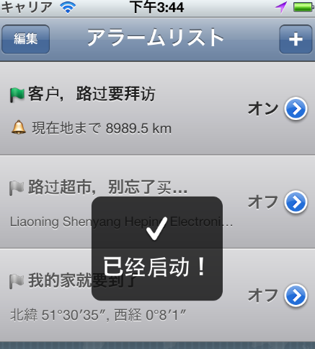

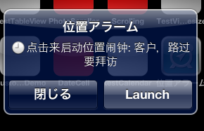

11、

“位置闹钟”是一款提醒你地点的软件，它在后台运行，在即将到达目的地前发出提醒。

★ 如果你是一个业务销售者,可以用来在地图上标记用户的地址。下次路过时就会可以提醒你：附近有你的客户。

★ 如果家里的酱油没了,那么在办公室里你就可以先在地图上标记超市的位置。下班后路过超市时,自然会提醒你该买东西啦。（注：中国习惯用“买酱油”代表买生活必须品，日语中怎么说？买牛奶，啤酒？）

★ 你想在上班的公交里刷会儿微博,你可以通过地图设置好目的地,到站时位置闹钟就会提醒你该下车了,这样就不会坐过站。(注：微博就是Twitter。刷微博就是 refresh your twitter。)

“位置闹钟”正是能让你出行时可以沉浸在思考、游戏或睡梦中的实用工具!只要设定好需要到达的目的地，那么它在达目的地前就会及时提醒您。

特色功能：

★ 通过“定时通知”功能指定“定位服务”开启的时段，从而节约电池电力。

★ 可以使用地图来指定提醒的目的地，操作方便,简单明了。

★ 与iPhone的通讯录互动操作，地址查询快捷方便。

★ 在后台运行,不会对你有任何影响。

★ 完成闹钟的设定后,在其使用过程中无需网络连接。

“位置闹钟”是出行的好伴侣。你可以专心的沉浸在音乐、视频或游戏中,或者安心的打个瞌睡,却不会错过你的目的地!